Les mouvements corporels
- Qu'est-ce qui assure la rigidité de nos membres ?
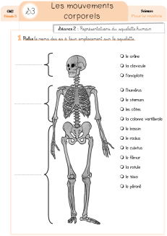
Nos jambes nous portent car elles sont faites de parties (ou segments) rigides. L’ensemble des os constitue le squelette. Il est formé de trois parties : la tête, le tronc et les membres. En tout, il est constitué de 206 os distincts.

